CGI - Computer generated imagery
<5128>
Rezime:
U okviru ovog seminarskog rada upoznat ću čitatelje sa jednim od trendova u filmskoj industriji. U pitanju su specijalni efekti koji su nastali pomoću 3D računarske grafike. Kroz seminarski rad ću vam predstaviti kako je nastala ova tehnika, kako se ona vremenom razvila i, na kraju, kako je postala jedan od temelja filmske industrije. Iako nam tehnologija mnogo olakšava život, moram napomenuti da sve ima svoje prednosti i mane koje ću navesti tokom svog izlaganja.
Ključne riječi:
CGI, računarsko-generisane slike, motion capture, virtualna stvarnost, CGI suits, green screen.
Uvod:
Filmska industrija je znatno napredovala proteklih godina, za što su po najviše zašlužni specijalni efekti. Navedeni efekti predstavljaju računarsko-generisane slike (eng. CGI-computer generated imagery). Pomoću navedenih računarsko-generisanih slika, te korištenjem modernih računara i programa, stvaraju se virtualni svjetovi, kao i razne 3D animacije koje gledatelje često ostavljaju bez daha. Proces stvaranja 3D animacija zahtijeva mnogo vremena, strpljenja i ponajviše novca. Proces je, sam po sebi, jako složen i sastoji se od više stavki, zavisno od željenog produkta.
Kod stvaranja animiranog filma CGI igra veliku ulogu, a taj proces se sastoji od više faza. Faze su: modeling, rigging, surfacing, rough layout, animation i mnoge druge koje će biti spomenute u nastavku teksta. Rezultat koji se ostvaruje pomoću navedenih efekata i truda njegovog autora, često ostavlja gledatelje u transu i gledatelji budu zapanjeni mogućnostima koje on sam nudi. Filmovi poput ''Avatara'', ''Transformersa'', ''Gospodara prstenova'' i mnogih drugih su dočarali sta se moze postići pomoću CGI.
Pored filmova, CGI se koristi u televizijskim naslovnicama i reklamama. Možemo ga primjetiti i u racunarskim igrama. Ljepota CGI-a se nalazi u oživljavanju mrtve prirode, te stvaranja privida realnosti. Pogledajmo sliku iz filma King Kong sa i bez CGI-a.
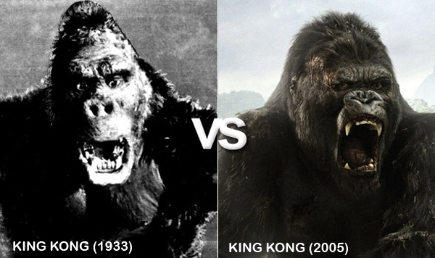
Slika 1. Razlika postignuta upotrebom CGI-a [1]
Šta je to CGI- Computer generated imagery?

CGI (computer-generated imagey) animacija je umjetnost stvaranja pokretnih slika uz upotrebu računara. 3D animatori izrađuju modele uz pomoć posebnog programa, a modeli se ''kače'' na virtuelni skelet. Potom se ruke, noge, oči, usta, odjeća i figure pomjeraju u ključnim frejmovima. Razliku između ključnih frejmova računar automatski proračunava u procesu koji je poznat kao tweening ili morphing. Končno se animacija renderuje.

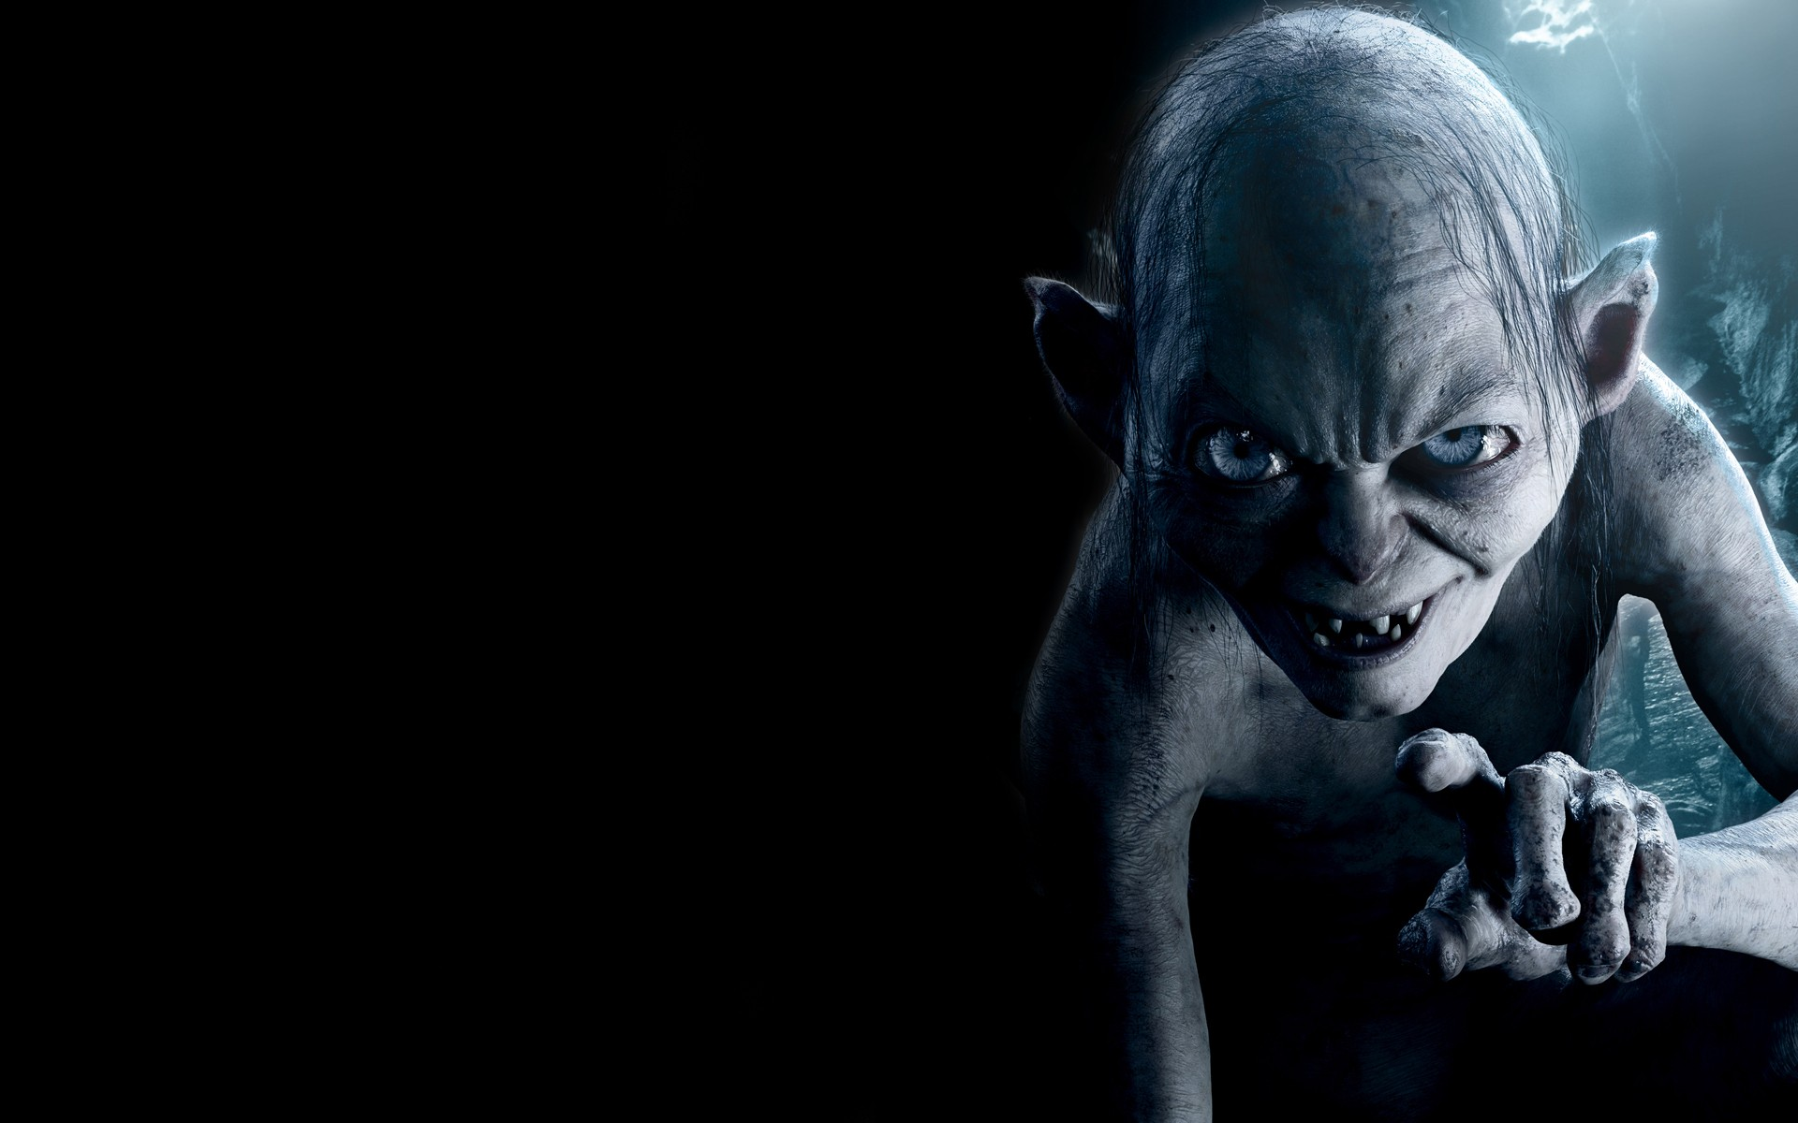
Slika 2. CGI na djelu [2]

Najčešća upotreba CGI-a je u domenu 3D računarske grafike, specijalnim efektima na filmu, televiziji, u reklamama i raznim vrstama simulacija. CGI se često upotrebljava za vizuelne efekte jer se mogu bolje kontrolisati od nekih drugih fizičkih procesa npr. izrada minijaturnih modela, scena ili unajmljivanje mnogobrojnih statista za masovne scene u filmovima. Ušteda u svemu, posebno u novcu, je velika.
Vizuelni efekti neizostavan su dio sedme umjetsnosti od njenih ranih dana, ali u povijesti filma vjerovatno nijedna tehnika nije privukla toliko pozornotsti kao sto je CGI (computer- generated imagery), odnosno efekti kreirani pomoću računara. CGI nam je među ostalim donio realistične dinosaure, impresivne svemirske bitke, nevjerovatne akcijske prizore, izvanzemaljce, uvjerljive superjunake, ali i animirane hitove novog doba. Drugim riječima, sve ono sto nekad nije bilo moguće prikazati u filmskom mediju, sada je postalo moguće. [3]

Historija CGI-a u filmovima

CGI animacije su se mnogo promijenile od svog početka koji datira jos od 60–tih godina prošlog stoljeća, počevsi od animiranih crteža ptice pomoću računara pa sve do standarda koji je danas prisutan. Bilo je mnogo važnih noviteta u kompjuterski generisanim slikama (CGI) kao sto su animirani žičani okvir (eng. Wireframe) od rovova zvijezde smrti iz Ratova zvijezda ili prvo korištenje CGI-a u naslovu Supermana.

CGI animacija je prisutna samo oko 5 decenija, ali kao takva je postala sastavni dio današnje filmske industrije. CGI otvara razne nove mogućnosti koje ranije nisu bile prisutne, te tako oživljava maštu gledatelja.

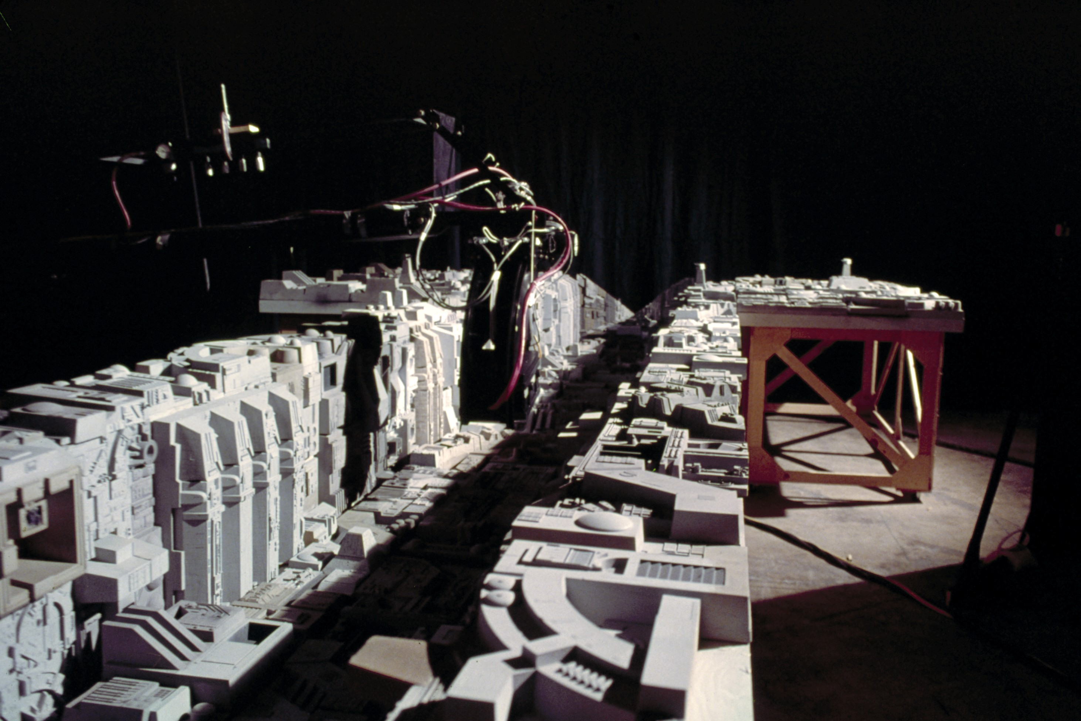
Slika 3. Model rova iz filma Rat zvijezda[5]

Počeci CGI animacije: CGI je počela kao fragmentacija animacije (dio animacije). 1967 godine umjetnik Charles Csuri započeo je pravljenje animacije koristeći svoje crteže kao temelj njegovog kreativnog istraživanja kompjutera. Sa ovim istraživanjem snimljen je film poznat kao Hummingbird. Ovaj film je među prvim filmovima koji su koristili CGI.

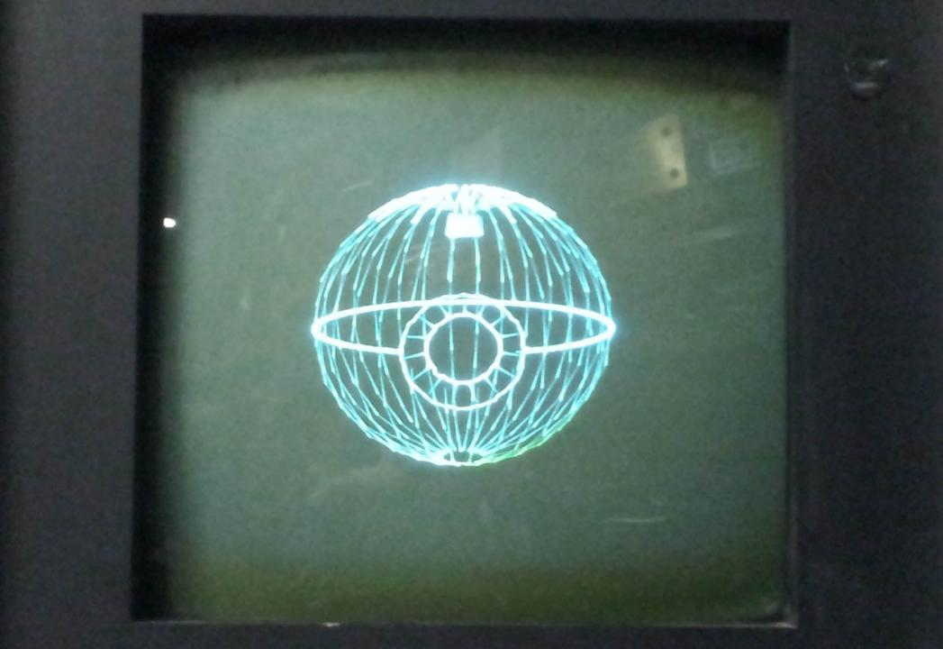
Prvo koristenje 3D CGI-a:
Nakon ovih prvih koraka u otkrivanju mogućnosti CGI-a George Lucas je prepoznao te mogucnosti i započeo popularnu franšizu Ratovi zvijezda (eng. Star Wars), koja je koristila najmodernije CGI efekte u to vrijeme i mnoge druge efekte koji nikada prije nisu vidjeni. 1977. godine film je postao veliki hit i postao inspiracija za mnoge efekte koji su uslijedili.

Slika 4. Jedna od prvih 3D animacija[6]

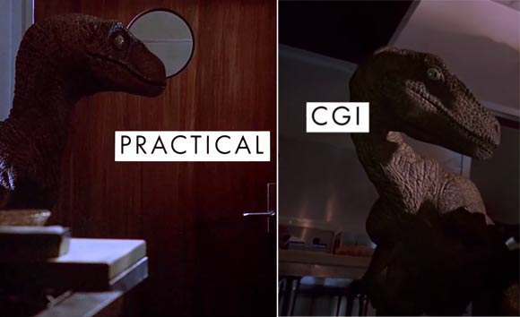
Prvi fizički CGI u filmovima:
Prva fizička tekstura CGI-a u filmu, prikazana je u filmu Jurski park (eng. Jurassic Park) 1993. godine. Fizički teksturisani dinosaurusi su izgledali tako stvarno da su oduzimali dah, te je izgledalo kao da će svakog trena iskočiti sa filmskog platna. Jurrasic Park je napravio veliki iskorak za budućnost industrije, pa je od tada sve više i više koristen CGI.

Slika 5. Prvi practical CGI[7]

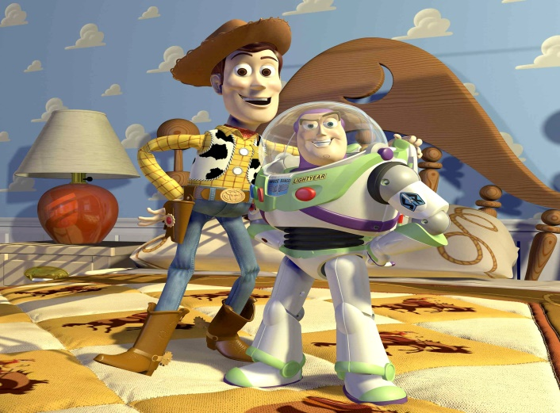
Prvi u potpunosti animiran CGI film:
Prvi potpuno animirani CGI film nastao je kada je izdavačka kuća Disney suradjivala sa kompanijom za animacije Pixar. Taj film je dobio ime ''Priča o igračkama'' (eng. Toy Story). Činjenica da je film u potpunosti kreiran sa CGI animacijom, te kao takav izgledao fenomenalno, otvorilo je vrata budućnosti u tome što bi se sve moglo kreirati koristeći CGI.[4]

Slika 6. Prvi potpuno animiran film[8]

Motion Capture
Motion capture (hvatanje/snimanje pokreta) je jedna od najpopularnijih CGI tehnika. Motion Capture podaci omogućavaju stvaranje likova iz stripova i mogu se naći u mnogim modernim filmovima, igrama i televizijskim reklamama.
Ali kako ova tehnika zapravo radi? Ukratko, motion capture je tehnika kopiranja (snimanja/hvatanja) ljudskih pokreta i njihovo pretvaranje u realne kompjuterske simulacije. U filmskoj industriji motion capture se često naziva ''Mocap''.
Razlog zbog kojeg direktori, kompjuterski animatori i programeri igara koriste motion capture jeste da kreiraju svoje kompjuterski generisane likove zbog nekih jasnih prednosti u odnosu na tradicionalne 3D kompjuterske animacije.
Prednosti:
- Mogućnost brzih rezultata u realnom vremenu. To može smanjiti troškove kadar-animacije;
- Glumci ne trebaju provoditi sate i sate prilikom šminkanja;
- Količina posla ne varira od složenosti kao kada se koriste tradicionalne tehnike;
- Kompleksni pokreti i realne interakcije, kao sto su težina i razmjena snage, se mogu lahko ponoviti na precizan nacin;
- Količinu podataka koji se mogu proizvesti u datom trenutku je izuzetno velika u odnosu na tradicionalne tehnike animacije.
Nedostaci:
- Potreban specifičan softver za dobijanje i obradu uhvaćenih podataka;
- Većina malih produkcija nema novca da nabavi softvere, opremu i osoblje za korištenje Motion Capture-a;
- Motion Capture sistem, koji se koristi, moze imati posebne zahtjeve za prostor;
- Kada dođe do problema, lakše je ponoviti scenu, nego pokušati manipulisati podacima;
- Pokret koji prati zakone fizike generalno ne moze biti uhvaćen;
- Tradicionalne tehnike animacije treba dodati nakon procesa uhvaćenih pokreta;
- Ako model kompjutera ima različite proporcije od predmeta snimanja, može doći do pojave artefakata. Kao primjer ću navesti da ukoliko crtani lik ima velike ruke (veće od normalnih proporcija), one mogu da se sijeku sa njegovim tijelom, i to ukoliko ljudski izvođac nije pažljiv sa svojim fizičkim kretanjem.
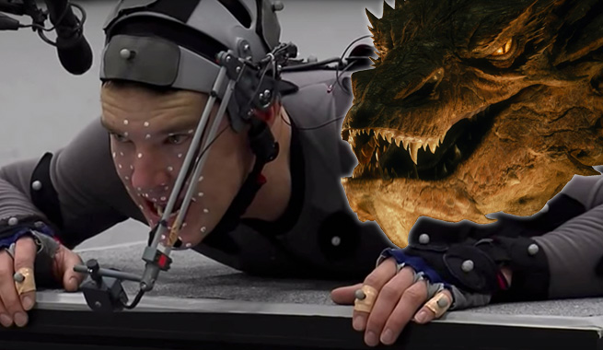
Slika7. Glumac u CGI odijelu glumi popularnog zamaja iz filma Hobbit[9]
Optička tehnika snimanja pokreta glumca podrazumijeva postavljanje malih svjetlucavih lampica ili LED lampica na određena mjesta na tijelu glumca. Kako se kretanje svjetlucavih tačaka snima specijalizovanim softverom, time postaje moguće kreirati simulaciju kretanja.
Svaki pokret je snimljen skupom od preko 100 statičnih kamera, a sva reflektujuća obilježja ili svjetlosne lampice će biti snimljene svakom pojedinačnom kamerom u svakom trenutku snimanja. Svi snimljeni podaci se šalju na računar, na kojem se spajaju pojedinačni snimljeni podaci u željeni 3D oblik. [10]

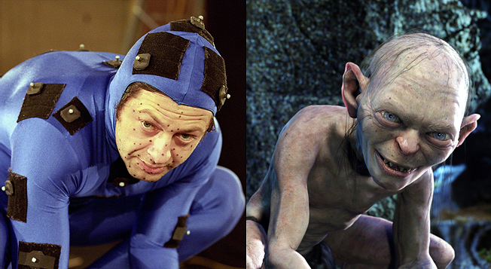
Slika8. Stvorenje Gollum iz filma Gospodar prstenova[11]

Green screen

U filmovima i na televiziji, glumci hodaju, a ponekad i lete, kroz razradjene i fantastične krajolike koji jednostavno ne postoje u stvarnom svijetu.
Oni jašu na leđima zmajeva, uzgajaju usjeve na udaljenim planetama ili posjećuju magična carstva sa visokim tvrđavama koje naseljavaju bizarna stvorenja. Ponekad se radnja odvija u poznatom gradu, ali u dalekoj proštlosti ili dalekoj budućnosti. Ponekad likovi organizuju epske bitke u kojima se čini kao da ce se uništiti znamenitosti ili mjesta koja publika dobro zna ili živi. A ponekad, sami likovi su fizički transformisani ili prkose zakonima gravitacije.
Sva ova visokotehnološka laž se događa uz pomoć pozadine žarko obojene tkanine ili boje, a proces koji se zove ''chroma key'' također se naziv ''Green Screen'' (Zeleno platno/ekran) zbog boje pozadine, koja je obično žarko zelena.
Kodiranje boja omogućava medijskim tehničarima da lahko odvoje zeleno platno i panele od ljudi koji stoje ispred njih i zamijene pozadinu sa bilo čim, od animirane vremenske karte do horizonta grada New Yorka iz 1930. Godine do ledenog zida čuvanog od strane Noćne straze u TV seriji Game of Thrones ( igra prijestolja).[12]

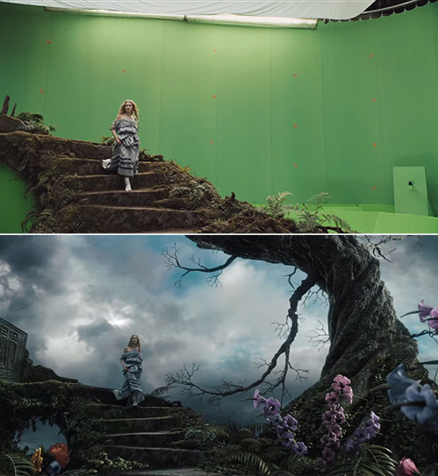
Slika 9. Alisa u zemlji green screena[13]

CGI proces u stvaranju animacije

Proces CGI animacija je složen proces koji traje nekoliko koraka: od jednostavne ideje do potpune animacije. Koraci za CGI animaciju obično se obavljaju od strane nekoliko ljudi, a sa različitim ljudima (saradnicima) koji rade na svakom koraku.
Postoji pet glavnih koraka, kada je u pitanju CGI animacija: scenarij, odvijanje radnje , izgled, animacija te konačna revizija. Svaki korak zahtijeva pažljivo planiranje i puno rada.
Prvi korak pri izradi CGI animacije je napraviti skriptu scene.
To je pisani popis svih pozadina, likova, dijaloga i poza koje će se koristiti u sceni, a ide kronološkim redoslijedom. Ovaj korak je poprilicno isti kao i u drugim oblicima medija, kao što su filmovi, TV emisije, i igre.
Sljedeći korak u CGI animaciji je rapored odvijanja radnje.
Ovaj korak je sličan kao i u scenariju 2D animacije: scena je nacrtana u nekoliko 2D crteža, pokazujući grubu ideju o okolini, znakovima i u uglovima koji će se vidjeti u gotovom filmu.
Treći korak CGI animacije je korak izgleda.
Ovdje se likovi i pozadina za scenu prave u 3D. Animatori koriste računala za izgradnju osnovnih modela svakog 3D lika na sceni. Animatori će obično koristiti referentni izvor, kao što je 2D crtež ili glinena skulptura, dok stvaraju 3D model. Detaljne osobine likova, kao što su kosa ili svjetlosni efekti, još uvijek nisu stvoreni.
Nakon što su likovi i pozadina napravljeni, vrijeme je za korak zvani ''Layout''(raspored).
Tu se likovi postavljaju na prava mjesta i odlučuju se uglovi kamere. Zatim se gruba scena odigrava u 3D. Nema svjetlosti, detalja ili malih pokreta na likovima (npr. kao sto su usta).

Sljedeći korak je animacija.
Osnovni modeli likova su sada postavljen i pokrenuti na svoje završne pokrete. Sve od usta do stopala je napravljeno u ovoj fazi. Važno je napomenuti da složeniji dijelovi likova (kao što su dlake na licu, kosa) još nisu napravljeni, kao ni osvjetljenje objekata i likova. To je u biti grubi nacrt animacije.

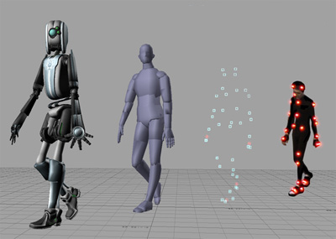
Slika 10. Stvaranje CGI animacije

Nakon što je to završeno vrijeme je da se pređe na završni korak revizije.
Ovdje se složeniji dijelovi CGI-a, kao što su kosa, svjetlost, teksture, postavljaju na animaciju. Ti složeni dijelovi spremaju se za kraj jer su obično najteži dijelove CGI-a. Animiranje kose je vrlo komplikovano, jer postoje stotine hiljada jedinstvenih frizura na koje treba paziti. One također moraju biti animirane za razne efekte kao što su vjetar i drugi pokreti. Ostale revizije u ovoj fazi uključuju svjetlost i teksture. Teksture su mjesta na različitim površinama, kako bi im dali više uvjerljivi izgled. Grube površine su kvrgave, glatke površine u suprotnom su sjajne i reflektirajuće. Primjena teksture na ljudskim likovima može biti vrlo teška, pa je proces stvaranja animacije da liči na živu osobu vrlo komplikovan.
CGI animacija je vrlo složen proces. Svaki korak mora biti pažljivo dovršen. Izrada CGI animiranog filma može trajati nekoliko godina. Međutim, uževsi sve to obzir, kao i vrijeme i novac, izrada CGI animiranog filma se definitivno isplati. [14]
Zanimljivosti vezani za CGI animaciju

- Računarsko-generisane slike su iskoristile računarsku grafiku, tačnije 3D grafiku da bi dobili specijalne efekte u filmu. Prvo pojavljivanje ove tehnike u filmu datira jos iz 1973 i to u filmu nazavnom Westworld od autora Michael Crichton.
- Godine 1976. Edwin Catmull i Fred Parke na Utah univerzitetu su napravili računarski generisanu ruku i lice koji su bilo značajni za Westworld-ov nastavak zvani 'Futureworld.
- Film 'The Abyss' snimljen 1989. godine sa Mary Elizabeth Mastrantonio i Edom Harris u ulogama, koji u dubokim morskim prostranstvima traže nestalu nuklearnu podmornicu, te u jednom momentu potpuno slučajno susreću se sa kolonijom vanzemaljaca koji su se nastanili u morskim dubinama. Nevjerovatno realistične scene koje tu vidimo su rezultat CGI tehnologija koje su prilagođene za dati scenario.
- Godine 1993. izdavanjem 'Jurassic Park' vidjeli smo CGI simulaciju dinosaura koji je hidraulično kontrolisan putem lutkice normalne velićine. Ono što se desilo poslije je historaja, ali tu smo vidjeli koliko su dinosauri postali realističniji u našim očima zahvaljujući CGI-u.
- Georgea Lucas svemirski genijalna zamisao 'Star Wars' u 1977.-oj je treći film u evolucijskom nizu CGI tehnologije koji je unaprijedio mrežni model korišten u Death Star.[15]

Zaključak
Sve je rečeno, CGI ljubitelje filma vodi u nove svjetove. Da nema ove tehnike filmska industrija ne bi imala gotovo nikakav značaj. Gotovo svaki fim današnjice sadrži ogromne količine CGI animacija, što njega cini nestvarnim a nas filmoljupce ostavlja bez daha i u čuđenju. S druge strane, sve ovo ima i velike nedostatke. Mnogi direktori današnjice posvećuju mnogo više vremena animacijama i efektima nego prici kao i glumi. Neke vrijedosti iz prošlosti filma su se zaboravili, a generacije što dolaze neće moći uživati u filmovima kao sto su Kum, Pulpfiction, Shawshank Redemption pa i stari vesterni. Mnogo vremena i novca se ulaze u promocije filma i rezulat toga mnoge drži u iščekivanju i želji da pogledaju taj film misleći da će biti zadovoljni njime, međutim uglavnom bude suprotno. Specijalni efekti koje pruža CGI tehnika su očigledni, nevjerovatni ali ostali elementi što čine dobar film su bačeni na stranu. Zaključak jeste da dobru glumu i radnju ni najbolji CGI efekat ne može zamijeniti.

Literatura

[1] https://cgi.tutsplus.com/articles/cgi-an-introduction--cms-26088
[2]https://www.walldevil.com/15912-cgi-creatures-gollum-lord-of-the-rings-online-movies.html
[3] http://blog.vecernji.hr/tomislav-hrastovcak/digitalni-efekti-i-zasto-ih-ne-volimo-6985
[4] https://prezi.com/fexocq1xlqr_/the-importance-of-cgi-in-film-today/
[5] http://i.imgur.com/at8Ce8w.jpg
[6] https://www.evl.uic.edu/entry.php?id=2097
[7] http://www.cartoonbrew.com/cgi/how-the-jurassic-park-dinosaurs-switched-from-stop-motion-to-cgi-100955.html
[8] http://deadline.com/2013/12/exclusive-book-cg-story-pixar-toy-story-disney-disaster-648971/
[9] http://media.comicbook.com/uploads1/2015/08/cumbersmaug-147620.jpg
[10] https://computerstories.net/motion-capture-explained-982
[11]http://www.animationxpress.com/index.php/latest-news/larger-than-life-motion-captured-characters-that-have-graced-the-silver-screen
[12] http://www.livescience.com/55814-how-do-green-screens-work.html
[13] http://digitalsynopsis.com/design/movies-before-after-green-screen-cgi/
[14] http://multimediamcc.com/old-students/ashaver/3d_process.html
[15] https://film-production.knoji.com/10-facts-about-computer-graphics-imagery-cgi/

